Space
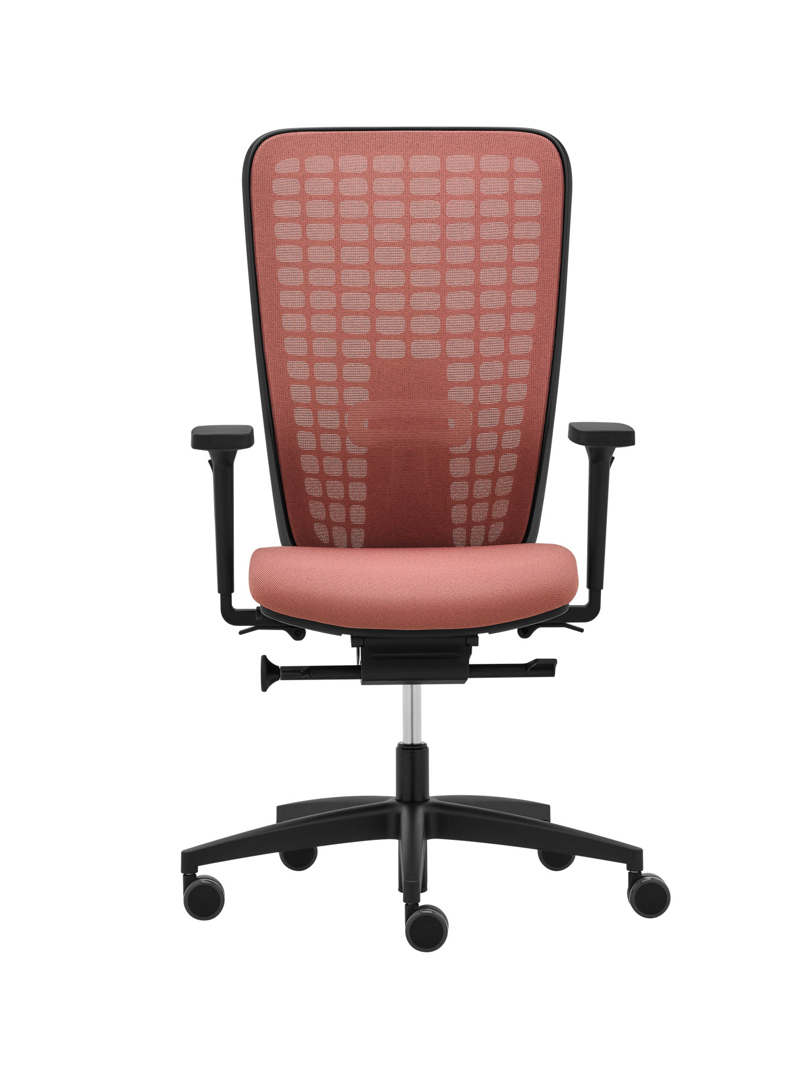

SPACE SP 1502 | Design: Robin Platt (GB)  Producteur: RIM CZ a. s.
SPACE SP 1502

Siège de bureau ergonomique de première classe SPACE répond aux critères d'assise de bureau les plus stricts.
Grâce au réglage maximale, le siège assure une adaptation optimale à chaque utilisateur.
Ce produit répond à tous les critères selon la norme EN 1335-1:2020 Type A.

Mécanisme | Mécanisme STE synchrone avec réglage de la profondeur d'assise et inclinaison active de l'assise et du dossier. Grâce à une fonctionnalité continue et une large gamme de réglages, le mécanisme assure un confort et une ergonomie optimaux à chaque utilisateur. Le siège et le dossier suivent les mouvements de la personne assise de manière synchrone et dans le bon angle, flexion arrière du dossier dans une gamme de 0 à 28°, 4 positions de blocage disponibles. Réglage de la contre-pression du dossier du côté du mécanisme par deux tours en env. 45-135 kg de poids corporel. Option d'inclinaison d'assise jusqu'à -3,9°.
Assise | L'assise est remplie de mousse PUR (ép. 50 mm, masse volumique 70 kg/m3) et recouverte de tissu ou de cuir. Le bord avant de l'assise est réduit et arrondi pour éviter une pression indésirable sur la partie inférieure des jambes de la personne assise. L'assise a une forme ergonomique et assure une position assise correcte et confortable. Les composants plastiques sont en polyamide. Réglage d'hauteur entre 400-538 mm. Réglage intégré de la profondeur d'assise dans une gamme de 70 mm. Inclinaison du siège jusqu'à -3,9°.
Dossier | Cadre en polyamide du dossier avec une partie intérieure en forme de grille. Mécanisme de levage intégré avec un soutien lombaire réglable en profondeur dans 25 mm. Recouvert selon le choix du client d'une maille de haute ténacité assurant un soutien dorsal suffisant et garantissant une circulation d'air optimale. Le dossier est réglable en hauteur dans une gamme de 70 mm. Les composants plastiques sont en polyamide.
Revêtement | Assise – à choisir parmi les tissus et cuirs de la collection actuelle  Dossier  - maille Tale, couleur à choisir dans la collection, matière 99 % polyester recyclé post-consommation, 1% polyester  - maille K+R 482 black, matière 100% polyester  - maille K+R, couleur à choisir dans la collection, matière 97 % polyester, 2 % polyamid,1 % élasthanne  - maille OMEGA, couleur à choisir dans la collection
Piètement | Piètement stable à 5 branches ø 70 cm, matière polyamide.
Roulettes | Roulettes doubles, dures Ø 60 mm, noires, freinées en fonction de la charge, pour les sols souples (selon le DIN EN 12529). Le siège ne bouge pas lorsqu’il est relâché ce qui réduit le risque d’accident.
Composants plastiques | Colorés, noirs. Offre une stabilité de couleur, même en cas de rayures profondes.  Partie intérieure du dossier en noir ou gris clair.
Accoudoirs | - 094 4F Accoudoirs en polyamide, couleur noire. La surface d'appui de l'accoudoir est en PUR ramolli. Réglage en hauteur dans une gamme de 115 mm, réglage en largeur en 65 mm et en profondeur en 70 mm. Le coussinet de support permet un réglage en rotation sur 360°. Les accoudoirs respectent les conditions dimensionnelles et ergonomique selon la norme EN 1335-1:2020 Type Ax et Type A.  - 093 3F Accoudoirs en polyamide, couleur noire. La surface d'appui de l'accoudoir est en PUR ramolli. Réglage en hauteur dans une gamme de 100 mm, réglage en largeur en 35 mm et en profondeur en 40 mm. Les accoudoirs respectent les conditions dimensionnelles et ergonomique selon la norme EN 1335-1:2020 Type B.
Options payantes | - Composants plastiques – noir et gris clair combinaison du dossier  - Roulettes – souples, freinées
Certifications | - Ce produit est conforme aux réglementations dimensionnelles et de sécurité européennes selon la norme EN 1335-1:2020 Type A.  - Ce produit est conforme aux réglementations dimensionnelles et de sécurité européennes selon la norme ANSI/BIFMA X5.1:2017-02.  - Ce produit répond aux exigences d’ergonomie selon le 2 PfG 947.
Garantie | 10 ans
Dimensions (mm) | 